Заполните пожалуйста бриф максимально полно, это облегчит работу нам и повысит вероятность того, что вы получите качественный дизайн. 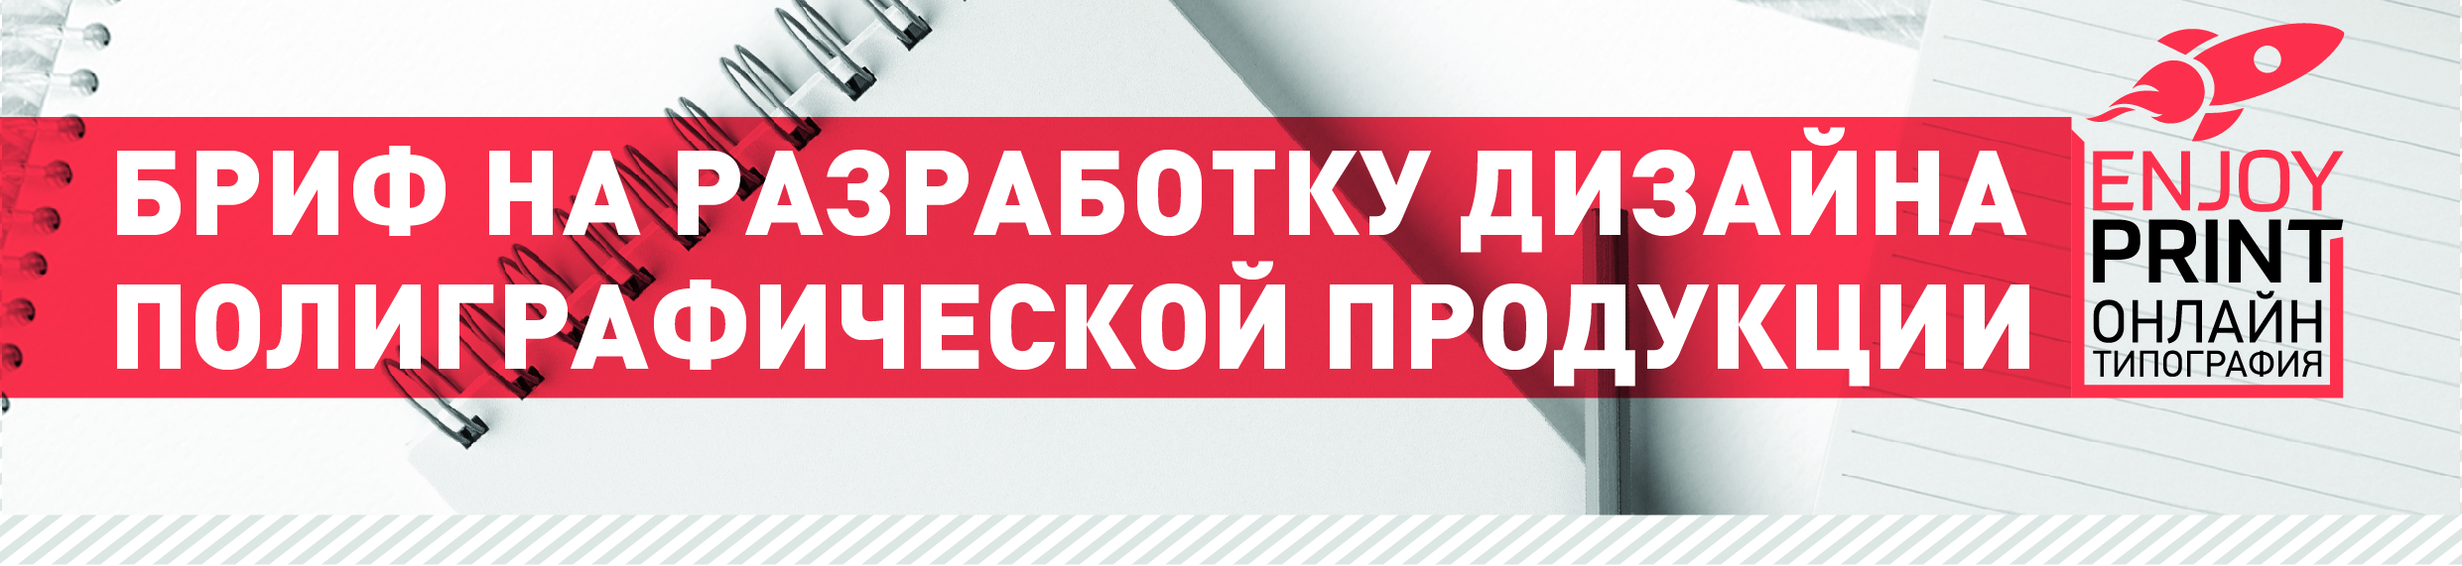После заполнения отправьте данный бриф вместе с заявкой. Для этого нужно нажать на бирюзовую кнопку «Добавить файлы». Все дополнительные файлы, например фото, логотипы, брендбуки, реквизиты, шрифты тоже отправляйте с помощью кнопки «Добавить файлы».

Техническая информация
Тип изделия  Буклет, презентация, каталог, брошюра, листовка, способ печати, если знаете | Уже выбран при оформлении
Технические характеристики  Размер изделия, количество сторон, количество полос, цветность, ориентация, сгибы | Уже выбраны при оформлении
Бумага, материалы  Если вы хотите использовать дизайнерскую бумагу, цветную бумагу, крафт бумаги, обязательно укажите | Уже выбраны при оформлении
Постпечатная обработка изделия  Фольгирование, биговка, тиснение, ламинация, лак, вырубка, шелкография, резка по контуру и тд. | Например: «Нужно обратную сторону покрыть сплошным лаком».
Задание на разработку
Ранее разработанные изделия, как образец:  Логотип, фирменный стиль, брендбук.  Визитки, бланки, буклеты, презентации и тд. | Например: «Вот такие визитки были корпоративные (файл oldvizitka.jpg) Нужно в таком же стиле только личную ».
Графические элементы дизайна:  Графические образы, фотографии, иллюстрации которые желательно или обязательно использовать.  Если есть нежелательные элементы, то так же укажите их. | Например: «На лицевой стороне листовки разместите Фото1, и логотип (файл лого). На оборотной разместите фото продукции фото2, фото3, фото 4, фото5, всякие рамочки не надо для фото….».
Текстовое наполнение:  Внимание! Текст дизайнером не редактируется и не исправляется (пожалуйста, предоставляйте проверенный и отредактированный текст). | Например: «На лицевой стороне, под фото 1 разместите текст крупный в одну строчку Курсы повышения квалификации ..."
Дополнительно
Стиль:  Корпоративный, строгий, развлекательный, комплексное решение, и т.д. | Например: «Строгий стиль, что-то такое солидное…»
Шрифт:  Укажите пожелания по шрифту, примеры, возможно названия. Если нет, то дизайнер сделает на своё усмотрение. | Например: «Шрифт без засечек, а имя жирным начертанием с курсивом…»
Цветовая гамма | Фон:  Цвета, желательные или обязательные для использования. Если есть, то так же укажите, нежелательные цвета. | Например: «На лице используйте корпоративные цвета из образца, а на обороте сделайте розовый фон».
Примеры удачных работ:  Пример удачных работ на ваш взгляд. С комментариями или без. Можно указать известный бренд или дать ссылку на понравившийся продукт. | Например: «Фото8 - классная листовка, что-то такое хочется».
Комментарий менеджера:

